ColegiulTehnic T.F. ,,AnghelSaligny” - Simeria

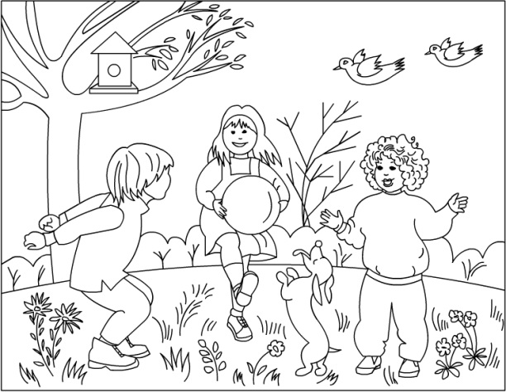

Structura: Școala Gimnazială ,,Sigismund Toduță”

Prof. Cosma Teodora

**Matematica**

**de vacanță**

Fișa nr.5

1. Calculați: a) 2() + ; b) ; c) ; d) .

2. Rezolvați: a) x + 6 = 11; b) x – 4 = 3; c) x + 5 < 8; d) x –7 > 1; e) x – 3(6 – x) = 2.

3. Aflați media aritmetică a numerelor: a) 2 și 18; b) 28 și 64; c) -5 și – 29; d) 124 și 436.

4. Aflați x din proporțiile: a) ; b); c) ; d) .

5. Patru caiete și două culegeri costă 57 lei, iar două caiete și șase culegeri costă 91 lei. Aflați prețul

unui caiet și prețul unei culegeri.

6. Aflați măsurile unghiurilor unui triunghi știind că sunt direct proporționale cu numerele:

a) 8, 4 și 6; b) 5, 7 și 6; c) 3, 8 și 7; d) 4, 9 și 5; e) 2, 3 și 5; f) 2, 5 și 13; g) 3, 6 și 11.

7. Stabiliți perechile de triunghiuri congruente după criteriile învățate, din figura de mai jos:

